**2021**

**Francisco Joaquín Murcia Gómez**

**Universidad de alicante**

**21-5-2021**

**Gestión de proyectos informáticos**

Práctica 3 (P3). MS Project: Seguimiento y control de proyectos

 **Objetivos**

* **Poner en práctica la aplicabilidad de las métricas de seguimiento y control de proyectos (holguras y análisis EVA).**

** Herramientas**

* **Microsoft Project**

** La siguiente tabla muestra las tareas de un proyecto denominado “ProyectoPR3”. Dicho proyecto consta de 11 tareas: T1, T2, ..., T11. En la tabla se indica, para cada tarea, la lista de tareas predecesoras, así como su duración. A partir de la información de la tabla se pide:**

**ProyectoPR3**

|  |  |  |
| --- | --- | --- |
| Tareas | Predecesoras | Duración (días) |
| T1 | - | 5 |
| T2 | - | 2 |
| T3 | - | 4 |
| T4 | T1 | 3 |
| T5 | T1, T2 | 4 |
| T6 | T3 | 3 |
| T7 | T3 | 2 |
| T8 | T4 | 3 |
| T9 | T5, T6 | 4 |
| T10 | T7 | 2 |
| T11 | T8, T9, T10 | 4 |

1. **Crea el proyecto con la información de la tabla anterior. La tarea “ProyectoPR3” será una tarea resumen del proyecto. Los nombres de las tareas serán, tal y como indica la tabla, T1, T2, ..., T11.**

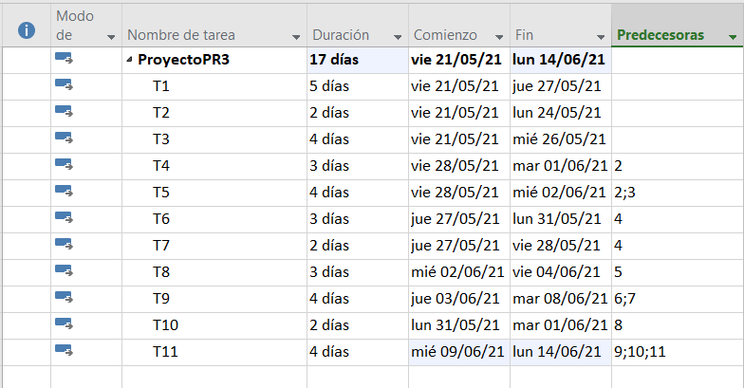

1. **Indicar cuál es la duración del proyecto y cuáles son las tareas críticas. Justifica tu respuesta.**

La duración del proyecto es de 17 días y las tareas críticas son “T1, T5, T9 y T11” que si se retrasaran retrasarían todo el proyecto,

1. **¿Qué pasa si la actividad T7 se retrasa 3 días?**

La actividad T10 por tenerla de predecesora, también se retrasará 3 días, aunque no alterarían la duración del proyecto

**¿Qué pasaría si retraso la actividad T7 en 5 días y la actividad T10 1 día? Justifica tus respuestas.**

Se convertiría en actividad crítica y por lo consecuente T10 seria también critica por lo que si se retrasase 1 día todo el proyecto se retrasaría 1 día

1. **Vamos a considerar que las tareas son del tipo “duración fija” y Sí son condicionadas por el esfuerzo. Explica qué significa exactamente esta asunción. Pon un ejemplo concreto**.

Duración fija es que siempre van a durar lo mismo pese a que haya más o menos personas asignadas, un ejemplo sería una reunión de 1 hora, si asignamos más personas a esa reunión no tiene sentido que se decremente el tiempo

Condicionar por el esfuerzo es que cuanto más personal se le asigne menos trabajo restante se distribuye entre ellos. Un ejemplo seria una tarea de implementar funcionalidades, si un apersona tardaría 4 días, dos personas tardarían la mitad 2 días

1. 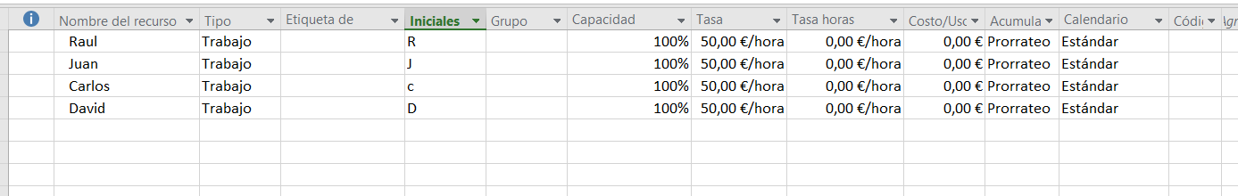**Realizar las asignaciones de los recursos: Raúl, Juan, Carlos, David (Utilizaremos para ello el botón  de la barra de herramientas). La tasa estándar será 50€/hora, todos trabajan a tiempo completo (100% de su capacidad). La jornada laboral será de 8 horas (en HerramientasOpcionesCalendario). Queremos realizar una asignación de forma que, si es posible, no haya tareas que compartan recursos (para ello haremos uso del filtrado de recursos, indicando la disponibilidad requerida en horas).**

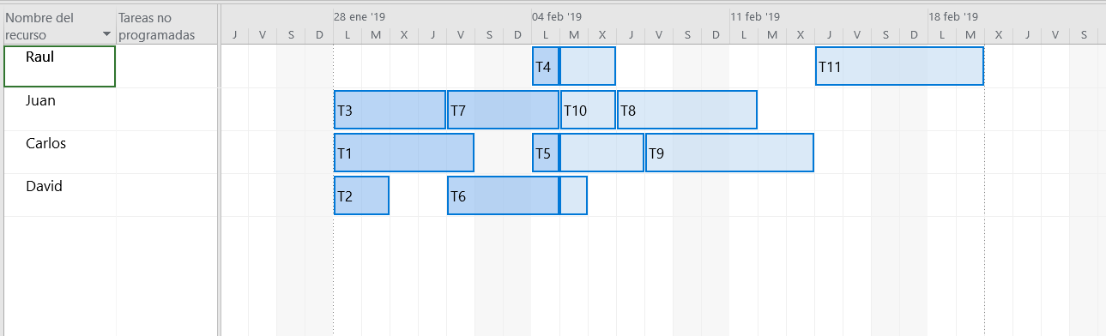

1. **Establecemos la fecha de inicio del proyecto a 28 de enero de 2019 (en ProyectoInformación del proyectoFecha de inicio). A continuación, guardamos todos los datos de los apartados anteriores como línea base del proyecto. Explica qué es la línea base del proyecto, para qué sirve y qué datos concretos contiene. Acuérdate de cambiar la fecha de estado a 28 de enero de 2019 antes de guardar la línea base. Muestra los datos en una vista de Gantt de Seguimiento y explica lo que muestra la gráfica.**

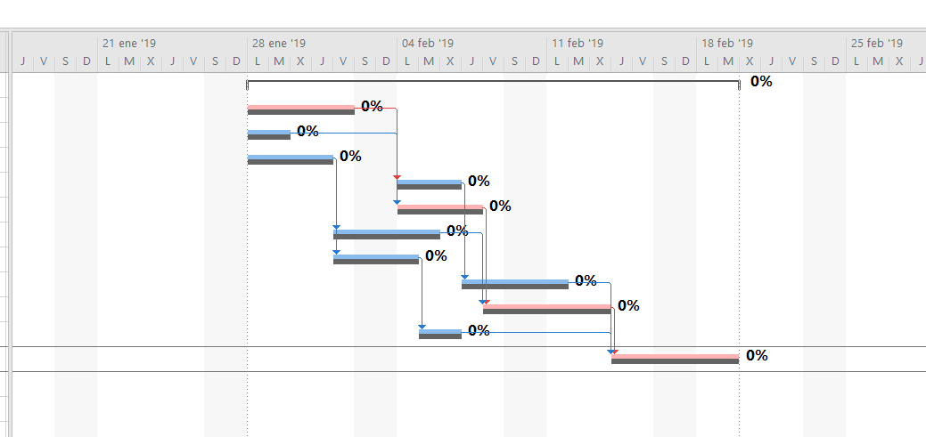

Las líneas grises serian la línea base del proyecto y el resto (azul y rojo) el avance actual

1. **Ahora vamos a introducir datos reales para poder hacer un seguimiento del proyecto. Supongamos que el seguimiento lo realizamos el lunes 4 de febrero de 2019 (por lo tanto, cambiaremos la fecha de estado a lunes 4 de febrero, en ProyectoInformación del proyectoFecha de estado). Suponemos que durante la primera semana todo va según lo planificado. (Para introducir los datos reales actualizaremos el porcentaje de trabajo completado de las tareas).**

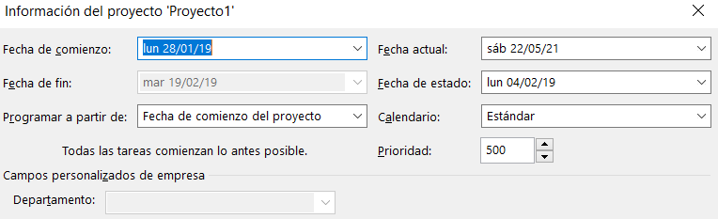

Al cambiar la fecha de estado podemos observar lo que las tareas 1, 2, 3 y 7 están finalizadas y la 4, 5 y 6 se están completando

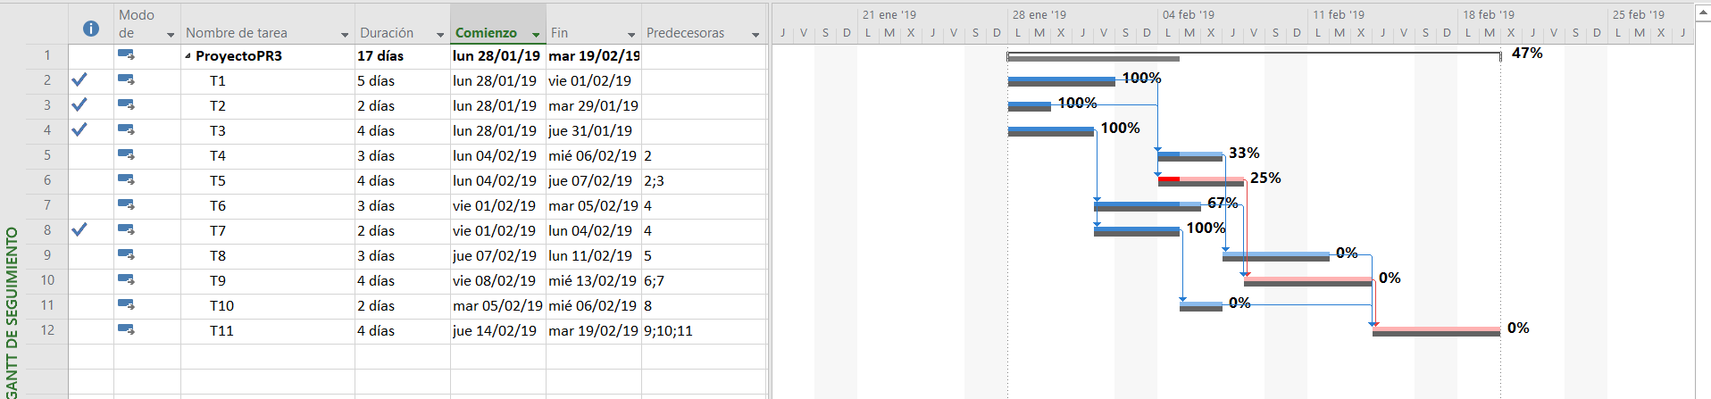

1. **Supongamos que el 4 de febrero, la persona encargada de la tarea T4 tiene que ausentarse durante 3 días. Explica qué harías (enumera los pasos) para no retrasar la terminación del proyecto teniendo en cuenta que los recursos actualmente ocupados no deben interrumpir sus tareas actualmente asignadas, y que a cada tarea se le asigna un único recurso. Indica los pasos que sigues en Project y explica claramente las diferencias entre la planificación que muestra la línea base con la nueva programación (para ello puedes hacer uso de las vistas de Gantt detallado y Gantt de seguimiento).**

**Nota**: Acuérdate de reflejar la no disponibilidad de la persona encargada de la tarea T4. Es importante para poder realizar la reasignación de recursos. Para reflejar la no disponibilidad de un recurso ir a VerUso de recursos, pinchar con el botón derecho sobre el recurso, y en “Información del recurso”, en la pestaña “General”.

Le asignamos a Raúl la ausencia de los 3 días

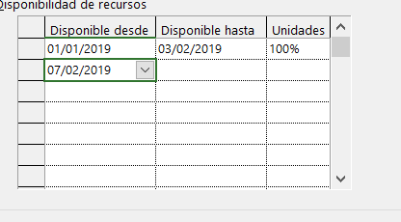

Podemos observar que hay un sobreasignamiento

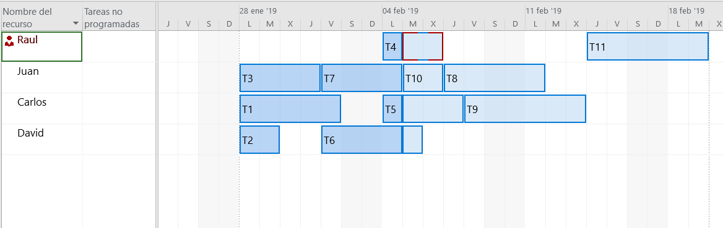la solución para no retrasar el proyecto sería retrasar dos días la tarea 4 y la 8 y se eliminaría el sobreasignamiento a costa de convertir estas en tareas criticas

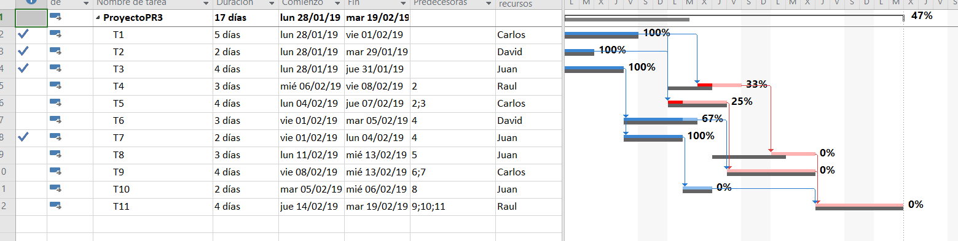

 **Dado el fichero que se adjunta (ejemploEVA.mpp), se pide:**

1. **Mostrar las columnas correspondientes para ver la información SPI y CPI del proyecto. ¿Qué fecha hemos tomado como base para realizar el EVA?**

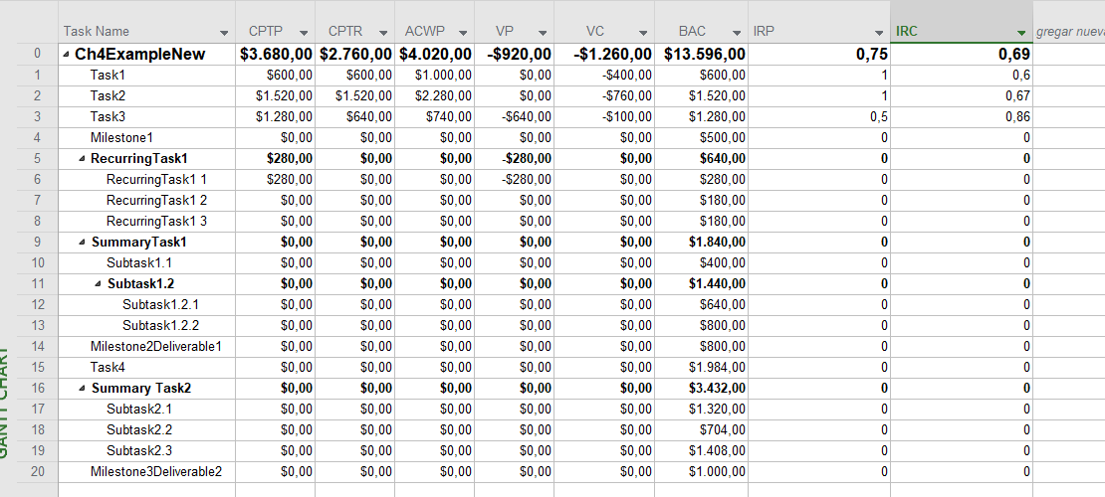Primero necesitamos mostrar el índice de rendimiento de progreso (IRP) para el SPI y el índice de rendimiento de coste (IRC) para el CPI

Si nos vamos a información del proyecto veremos:

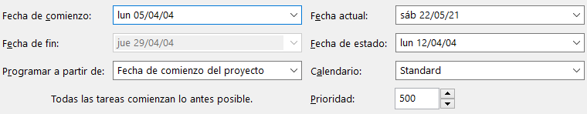

1. **Analiza la información que proporcionan los campos BCWS, BCWP y ACWP para las tareas 1, 2 y 3.**

En las tareas T1 y T2, se ha cumplido el trabajo programado con lo realizado, esto lo sabemos porque BCWS y BCWP tienen el mismo valor. Sin embargo, en T3 no tienen el mismo valor por lo que no se ha terminado el trabajo programado, en este caso faltaría la mitad

En cuanto al ACWP T1 y T2 gastaron mas de lo que se propuso, y en T3 no se ha gastado demasiado debido a que aun no se ha terminado el trabajo

1. **Analiza la información que proporcionan los campos SPI y CPI para las tareas 1, 2 y 3.**

En cuanto al SPI de las tareas 1 y 2 sabemos que se ha realizado todo lo planificado porque tiene valor 1 y la tarea 3 al tener valor 0.5 sabemos que se ha realizado la mitad de lo planificado

En cuanto al CPI las tareas 1 y 2 tienen se ha gastado mas de lo esperado por lo que se tiene un valor de 0.6 aproximadamente que es una productividad baja. Mientras que la tarea 3 tiene una mayor productividad (0.86) pese a no haber cumplido con lo planificado

1. 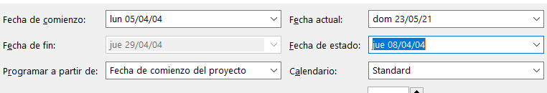**Cambia la fecha de estado a Jueves 8 de Abril y vuelve a realizar un EVA. Explica el resultado obtenido y justifica las discrepancias con el caso anterior.**

Al cambiar la fecha del proyecto la única tarea que afecta es a la 3ya que no se ha realizado nada del trabajo propuesto

1. 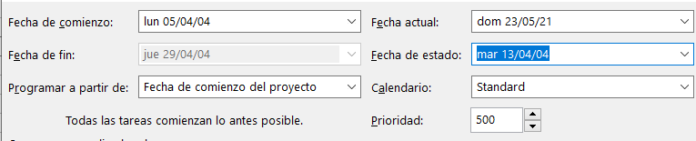**Explica qué pasaría con los valores del análisis EVA para la tarea 3 si lo hiciésemos teniendo en cuenta el martes 13 de Abril.**

Ocurriría lo mismo que el apartado “B”, necesitaríamos mas recursos para realizar la tarea en el tiempo previsto